Relazione
sulla gestione
allegata al
Rendiconto 2020

La relazione sulla gestione allegata al rendiconto è un documento illustrativo della gestione dell’ente, nonché dei fatti di rilievo verificatisi dopo la chiusura dell'esercizio e di ogni eventuale informazione utile ad una migliore comprensione dei dati contabili ed è predisposto secondo le modalità previste dall'art. 11, comma 6, del D. Lgs. n. 118/2011.

In particolare la relazione illustra:

a) i criteri di valutazione utilizzati

Il rendiconto è stato redatto secondo i principi contabili applicati ai sensi del D.L.g.s. n. 118/2011 e sue successive modifiche ed integrazioni.

In particolare:

- per la definizione delle somme mantenute a bilancio, sono utilizzati i seguenti criteri:

per i residui passivi 2020:
sono state mantenute a residuo passivo le somme per le prestazioni già eseguite entro il 31 dicembre 2020 e le cui fatture sono pervenute o si presume che perverranno in tempo utile per l’approvazione del rendiconto.

per i residui attivi 2020:
sono state mantenute a residuo le somme accertate in base ai principi contabili, vincolando l’avanzo di amministrazione per gli eventuali crediti di dubbia e difficile esazione.

La verifica della congruità del fondo crediti di dubbia esigibilità accantonata nel risultato di amministrazione, ha portato ad un accantonamento di euro…………………..

Le entrate oggetto di accantonamento FCDE, sono ……………………….

Il calcolo utilizzato per l’accantonamento contabile in sede di rendiconto della gestione è il metodo della media semplice, quale rapporto tra la sommatoria dei mancati introiti dell’anno in conto residui delle entrate oggetto di accantonamento e la sommatoria dei relativi stanziamenti iniziali in conto residui.

• i documenti relativi al rendiconto, hanno attribuito gli accertamenti di entrata e gli impegni di spesa ai rispettivi esercizi di competenza "potenziata", ciascuno dei quali coincide con l'anno solare.
(rispetto del principio n.1 - Annualità);
• il bilancio, come il relativo rendiconto, è unico, dovendo fare riferimento a un’amministrazione che si contraddistingue per essere un’entità giuridica unica. Come conseguenza di ciò, il complesso unitario delle entrate ha finanziato la totalità delle spese.
(rispetto del principio n.2 -Unità);
• il sistema di bilancio, relativamente al rendiconto, comprende tutte le finalità ed i risultati della gestione nonché i valori finanziari, economici e patrimoniali riconducibili a questa amministrazione, in modo da fornire una rappresentazione veritiera e corretta della complessa attività amministrativa prevista ed attuata nell'esercizio.
(rispetto del principio n.3 - Universalità);
• tutte le entrate, con i relativi accertamenti, sono state iscritte in bilancio al lordo delle spese sostenute per la riscossione e di altre eventuali spese a esse connesse. Allo stesso tempo, tutte le uscite, con i relativi impegni, sono state riportate al lordo delle entrate correlate, senza ricorrere a eventuali compensazioni.
(rispetto del principio n.4 - Integrità)

b) le principali voci del conto del bilancio;

Il rendiconto finanziario evidenzia le spese impegnate, i pagamenti, le entrate accertate e gli incassi in riferimento alle previsioni contenute nel bilancio preventivo, sia per la gestione di competenza sia per la gestione dei residui.

La struttura del conto del bilancio è del tutto conforme a quella del bilancio preventivo e contiene, i seguenti dati:
La previsione definitiva di competenza
La previsione definitiva di cassa
I residui attivi e passivi

I residui attivi e passivi evidenziati in questo quadro sono stati oggetto di una operazione di riaccertamento, consistente nella revisione delle ragioni del loro mantenimento in contabilità, in tutto o in parte.

Il risultato di amministrazione tiene conto sia della consistenza di cassa sia dei residui esistenti alla fine dell'esercizio, compresi quelli provenienti da anni precedenti.

Il risultato di gestione fa riferimento, invece, a quella parte della gestione ottenuta considerando solo le operazioni finanziarie relative all'esercizio in corso senza, cioè, esaminare quelle generate da fatti accaduti negli anni precedenti e non ancora conclusi.

Analisi delle entrate e analisi della spesa (sulla falsa riga della relazione degli anni precedenti)

Il Fondo pluriennale vincolato come si evince dall’allegato “composizione per missioni e programmi del fondo pluriennale vincolato dell’esercizio 2020 di riferimento dell’anno 2020”, costituito al 31/12/2019 in sede di riaccertamento ordinario, è stato integralmente/parzialmente utilizzato.

In sede di riaccertamento ordinario 2021 si è costituito il FPV per un importo pari a €……….destinato a finanziare impegni a valere sugli esercizi:
€ ……l’esercizio 2021
€…….l’esercizio 2022
€…….l’esercizio 2023

Il Risultato di amministrazione dell’esercizio 2020
Il risultato di amministrazione definitivo al 31 dicembre 2020 è pari a € __________ e la sua consistenza è data da:
parte accantonata € _________
parte vincolata € _________
parte destinata agli investimenti € _________
quota libera € _________

c) le principali variazioni alle previsioni finanziarie intervenute in corso d'anno comprendendo l'utilizzazione dei fondi di riserva e gli utilizzi delle quote vincolate e accantonate del risultato di amministrazione al 1° gennaio dell’esercizio precedente, distinguendo i vincoli derivanti dalla legge e dai principi contabili, dai trasferimenti, da mutui e altri finanziamenti, vincoli formalmente attribuiti dall’ente;

Il bilancio di previsione 2020-2022 è stato approvato dal Consiglio dell’Istituzione nella seduta del ……………….. con deliberazione n. ………………….

con deliberazione del Consiglio dell’istituzione scolastica n. …..del ………. si è provveduto all’assestamento generale di bilancio, alla verifica degli equilibri di bilancio e dello stato di attuazione dei programmi;

Nel corso dell’esercizio sono state approvate le seguenti variazioni di competenza:

(allegare il prospetto delle variazioni di bilancio prodotto da SAP

oppure estrarre ed esportare i dati dalla transazione “Documenti di acquisizione).

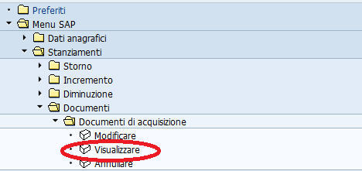

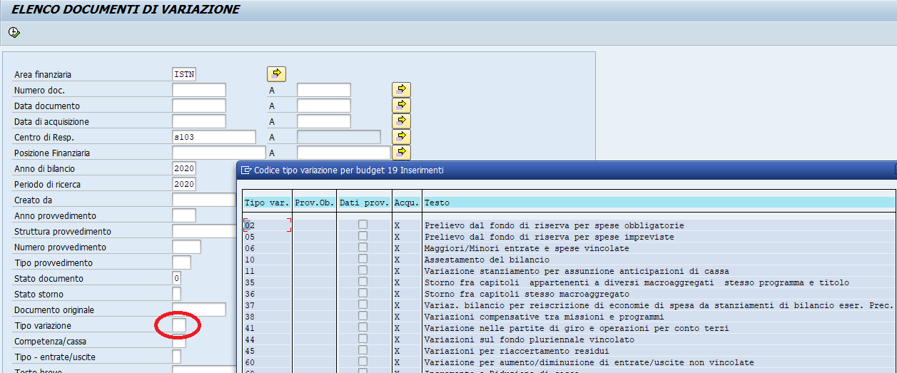

d) l’elenco analitico delle quote vincolate e accantonate del risultato di amministrazione al 31 dicembre dell’esercizio precedente, distinguendo i vincoli derivanti dalla legge e dai principi contabili, dai trasferimenti, da mutui e altri finanziamenti, vincoli formalmente attribuiti dall’ente;

Le somme accantonate nel risultato di amministrazione al 31/12/2019 ammontano a € ……………

Le somme vincolate confluite nel risultato di amministrazione al 31/12/2019 ammontano a € ……………, di cui
€ ______ somme vincolanti derivanti da trasferimenti
€ ______ somme vincolanti derivanti da vincoli formalmente attribuiti dall’Ente

Le somme destinate agli investimenti confluite nel risultato di amministrazione al 31/12/2019 ammontano a € ……………

In ragione delle quote accantonate, vincolate e destinate agli investimenti del risultato di amministrazione 2019, applicate all’esercizio 2020, di cui agli allegati a/1, a/2 e a/3, si illustrano gli utilizzi in riferimento alle componenti più rilevanti per tipologia:

quote accantonate:le eventuali riduzioni di fondi (FCDE), distinguendone le cause motivazioni, ovvero se dovute ad eventuali utilizzi o semplicemente al venir meno dei rischi per i quali erano state accantonate...

quote vincolate e destinate agli investimenti: l’importo applicato a bilancio, le relative spese impegnate e pagate nel corso dell’esercizio, l’eventuale cancellazione dei residui e le cause che non hanno consentito di spenderle..

la formazione di nuove economie derivanti da entrate vincolate e/o destinate agli investimenti e le cause che le hanno determinate..

I capitoli di spesa che sono stati aggregati in un’unica voce nell’allegato a/2 (quote vincolate), sono analiticamente elencati nel ‘Prospetto dimostrativo dell’utilizzo dei fondi vincolati’, allegato quale parte integrante e sostanziale della presente relazione.

e) le ragioni della persistenza dei residui con anzianità superiore ai cinque anni e di maggiore consistenza, nonché sulla fondatezza degli stessi, compresi i crediti di cui al comma 4, lettera n);

non presenti in bilancio

oppure
Residui attivi
Motivazioni della persistenza

Residui passivi
Motivazioni della persistenza

f) l’elenco delle movimentazioni effettuate nel corso dell’esercizio sui capitoli di entrata e di spesa riguardanti l’anticipazione di cassa
non si sono effettuate movimentazioni

oppure

evidenziare l’utilizzo dell’anticipazione nel corso dell’anno, nel caso in cui il conto del bilancio, in deroga al principio generale dell’integrità, espone il saldo al 31 dicembre dell’anticipazione attivata al netto dei relativi rimborsi;

g) l'elencazione dei diritti reali di godimento e la loro illustrazione;
Non ricorre la fattispecie.

h) l’elenco dei propri enti e organismi strumentali, con la precisazione che i relativi rendiconti o bilanci di esercizio sono consultabili nel proprio sito internet;
Non ricorre la fattispecie.

i) l’elenco delle partecipazioni dirette possedute con l’indicazione della relativa quota percentuale;
Non ricorre la fattispecie

j) gli esiti della verifica dei crediti e debiti reciproci con i propri enti strumentali e le società controllate e partecipate.
Non ricorre la fattispecie
k) gli oneri e gli impegni sostenuti, derivanti da contratti relativi a strumenti finanziari derivati o da contratti di finanziamento che includono una componente derivata;
Non ricorre la fattispecie

l) l’elenco delle garanzie principali o sussidiarie prestate dall’ente a favore di enti e di altri soggetti ai sensi delle leggi vigenti, con l’indicazione delle eventuali richieste di escussione nei confronti dell’ente e del rischio di applicazione dell’articolo 3, comma 17 della legge 24 dicembre 2003, n. 350;
Non ricorre la fattispecie.

m) l’elenco descrittivo dei beni appartenenti al patrimonio immobiliare dell’ente alla data di chiusura dell'esercizio cui il conto si riferisce
L’Istituzione scolastica non è proprietaria di beni immobiliari

n) gli elementi richiesti dall'articolo 2427 e dagli altri articoli del codice civile, nonché da altre norme di legge e dai documenti sui principi contabili applicabili;

La Situazione patrimoniale al 31/12/2020, allegata al rendiconto, presenta le seguenti risultanze contabili:

Attività |  | Passività
descrizione |  | descrizione
Totale immobilizzazioni | € …………. | Patrimonio netto | € ………….
Totale attivo circolante  (crediti + disponibilità liquide) | € …………. | Debiti | € ………….
TOTALE |  | TOTALE

Immobilizzazioni materiali al 31/12/2020:

consistenza complessiva al 31/12/2019 € __________
qualora vi fosse discordanza tra la consistenza al 31/12/2019 e quella al 01/01/2020 illustrare le motivazioni
incrementi (acquisti, donazioni, ecc) € __________
elencare i provvedimenti che hanno determinato l’iscrizione dei cespiti in inventario
diminuzioni (scarichi dovuti a dismissioni o permute) € __________
elencare i provvedimenti che hanno determinato lo scarico inventariale
ammortamento € __________

o) Altre informazioni riguardanti i risultati della gestione, richieste dalla legge o necessarie per l’interpretazione del rendiconto.

Nel corso dell’esercizio 2020, non vi è stata alcuna gestione di fondi fuori bilancio

